Gia tăng đột biến số chuyến chạy rỗng trên các tuyến xuyên Thái Bình Dương trong bối cảnh căng thẳng thương mại Mỹ-Trung
Mike Schuler
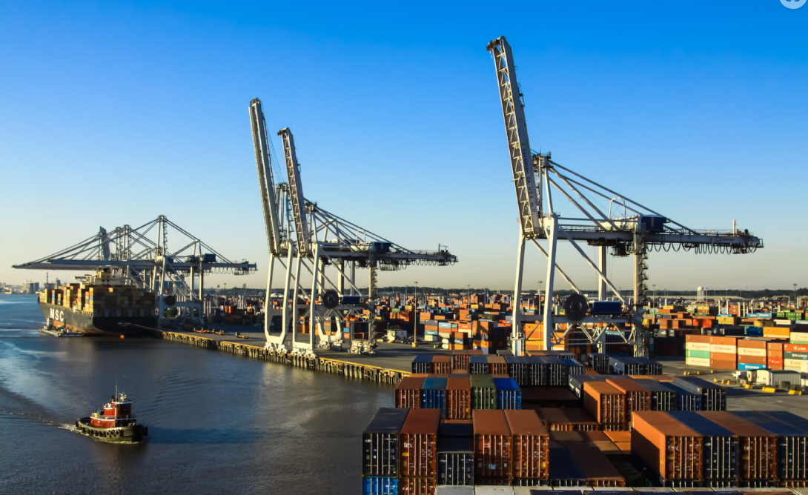
Vận chuyển container bằng đường biển đang gặp phải sự gián đoạn đáng kể khi liên tục có các chuyến chạy rỗng trên các tuyến xuyên Thái Bình Dương, đạt mức chưa từng có trong bối cảnh căng thẳng thương mại leo thang giữa Mỹ và Trung Quốc.
Dữ liệu chuyên ngành gần đây cho thấy sự gia tăng đột biến các chuyến đi bị hủy khi các hãng vận tải phản ứng với nhu cầu giảm bằng cách rút bớt sức chở trên các tuyến thương mại chính. Tình hình đã trở nên trầm trọng hơn sau khi Mỹ áp mức thuế 145% đối với hàng hóa Trung Quốc để đáp trả các biện pháp trả đũa từ Trung Quốc.
Bất chấp các báo cáo về các cuộc đàm phán về thuế quan, xung đột thương mại đã gây ra phản ứng đáng chú ý của thị trường, đặc biệt là ở các tuyến Châu Á- Bờ Đông Bắc Mỹ.
Theo phân tích mới nhất của Sea-Intelligence, tác động nghiêm trọng nhất là trong tuần bắt đầu từ ngày 5 tháng 5, khi sức chở bị hủy đã đạt 42% tổng năng lực được cung cấp, đánh dấu mức tăng mạnh 7 điểm phần trăm so với tuần trước. Tuyến Châu Á - Bờ Tây của Bắc Mỹ cũng đang trải qua tình trạng gián đoạn tương tự, với công suất bị bỏ trống tăng gấp đôi từ 13% lên 28% trong tuần bắt đầu từ ngày 28 tháng 4.
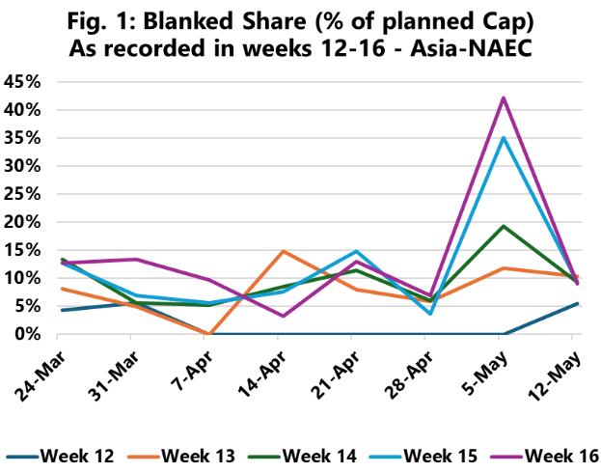
Báo cáo mới nhất của Drewry cho thấy trên các tuyến thương mại Đông-Tây chính, 75 chuyến đã bị hủy trong khoảng thời gian từ tuần 18 đến tuần 22, chiếm 10% tổng số chuyến đã lên lịch. Tuyến xuyên Thái Bình Dương hướng Đông chịu phần lớn các đợt hủy này, chiếm 61% tổng số chuyến Đông-Tây bị hủy.
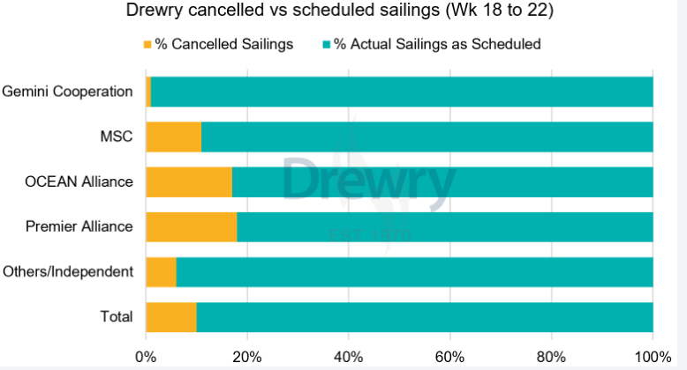
Trong khi độ tin cậy của các chuyến đi dự kiến ​​sẽ cải thiện khiêm tốn với dự báo cho thấy 90% các chuyến khởi hành hàng tuần sẽ diễn ra theo đúng lịch trình, tình hình vẫn còn bất ổn, theo Drewry.
Tác động đến giá cước vận chuyển đã rõ ràng, với Chỉ số tổng hợp WCI của Drewry giảm 2% theo tuần xuống còn 2.157 đô la cho mỗi container 40ft. Giá cước xuyên Thái Bình Dương đã giảm mạnh nhất ở mức 3%, trong khi các tuyến Châu Á-Châu Âu/Địa Trung Hải và xuyên Đại Tây Dương đều giảm 1%.
Các bên liên quan trong ngành đang áp dụng các cách tiếp cận thận trọng, một số đang tìm kiếm các lựa chọn nguồn cung ứng thay thế ở Đông Nam Á. Tuy nhiên, tình trạng thiếu thiết bị và hạn chế về năng lực vẫn tiếp tục đặt ra những thách thức đáng kể.
Sự ổn định của thị trường phần lớn phụ thuộc vào kết quả của các cuộc đàm phán thuế quan đang diễn ra, với khả năng cắt giảm thêm dịch vụ vận chuyển nếu tình hình bất ổn vẫn tiếp diễn.
-----------------------

